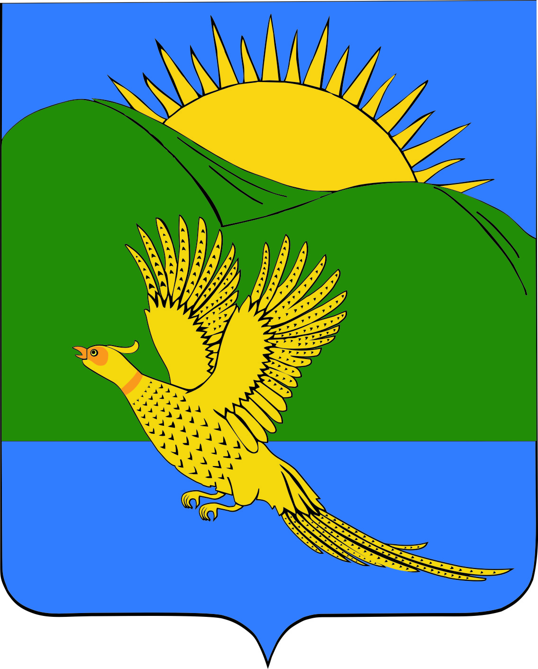
ДУМА
ПАРТИЗАНСКОГО МУНИЦИПАЛЬНОГО РАЙОНА

ПРИМОРСКОГО КРАЯ

РЕШЕНИЕ
село Владимиро-Александровское
30.11.2018 № 11
О внесении изменений в муниципальный правовой акт от 15 декабря 2017 года № 403-МПА «О бюджете Партизанского муниципального района на 2018 год и плановый период 2019 и 2020 годов», принятый решением Думы Партизанского муниципального района от 15.12.2017 № 403

Руководствуясь ст. 19, 28 Устава Партизанского муниципального района, Дума Партизанского муниципального района

Р Е Ш И Л А:

1. Принять муниципальный правовой акт «О внесении изменений в муниципальный правовой акт от 15 декабря 2017 года № 403-МПА «О бюджете Партизанского муниципального района на 2018 год и плановый период 2019 и 2020 годов», принятый решением Думы Партизанского муниципального района от 15.12.2017 № 403 (прилагается).

2. Направить муниципальный правовой акт и. о. главы Партизанского муниципального района для подписания и официального опубликования.

3. Настоящее решение вступает в силу со дня его принятия.

Председатель Думы А.В. Арсентьев

МУНИЦИПАЛЬНЫЙ ПРАВОВОЙ АКТ

О внесении изменений в муниципальный правовой акт от 15 декабря 2017 года № 403-МПА «О бюджете Партизанского муниципального района на 2018 год и плановый период 2019 и 2020 годов»

Принят решением
Думы Партизанского
муниципального района
от 30.11.2018 № 11

Внести в муниципальный правовой акт от 15 декабря 2017 года № 403-МПА «О бюджете Партизанского муниципального района на 2018 год и плановый период 2019 и 2020 годов», принятый решением Думы Партизанского муниципального района от 15.12.2017 № 403, следующие изменения:

1. Пункт 1 статьи 1 изложить в следующей редакции:

«1. Утвердить основные характеристики бюджета Партизанского муниципального района (далее – бюджет муниципального района) на 2018 год:
1) общий объем доходов бюджета муниципального района – в сумме
857 242 057,47 рублей, в том числе объем межбюджетных трансфертов, получаемых от других бюджетов бюджетной системы Российской Федерации – в сумме 517 970 618,47 рублей;
2) общий объем расходов бюджета муниципального района – в сумме
918 453 617,94 рублей.
3) размер дефицита районного бюджета в сумме 61 211 560,47 рублей».

2. Подпункт 1, пункта 3 статьи 1 изложить в следующей редакции:

«1) источники внутреннего финансирования дефицита районного бюджета согласно приложению 1 к настоящему муниципальному правовому акту (прилагается);».

3. Статью 5 изложить в следующей редакции:

«Статья 5. ДОРОЖНЫЙ ФОНД МУНИЦИПАЛЬНОГО РАЙОНА
Утвердить объем бюджетных ассигнований дорожного фонда муниципального района на 2018 год в размере 37 033 988,34 рублей, на плановый период 2019 и 2020 годов – в размере соответственно 17 500 000,00 рублей и 17 500 000,00 рублей.».

4. Приложение 7 к муниципальному правовому акту от 15 декабря 2017 года № 403-МПА изложить в новой редакции приложению 2 к настоящему муниципальному правовому акту (прилагается).

5. Приложение 8 к муниципальному правовому акту от 15 декабря 2017 года № 403-МПА изложить в новой редакции приложения 3 к настоящему муниципальному правовому акту (прилагается).

6. Приложение 10 к муниципальному правовому акту от 15 декабря 2017 года № 403-МПА изложить в новой редакции приложения 4 к настоящему муниципальному правовому акту (прилагается).

7. Приложение 12 к муниципальному правовому акту от 15 декабря 2017 года № 403-МПА изложить в новой редакции приложения 5 к настоящему муниципальному правовому акту (прилагается).

8. Приложение 14 к муниципальному правовому акту от 15 декабря 2017 года № 403-МПА изложить в новой редакции приложения 6 к настоящему муниципальному правовому акту (прилагается).

9. Настоящий муниципальный правовой акт вступает в силу со дня его официального опубликования.

И.о. главы Партизанского муниципального района Л.В. Хамхоев

30 ноября 2018 года
№ 11-МПА

